**Assignment 1**

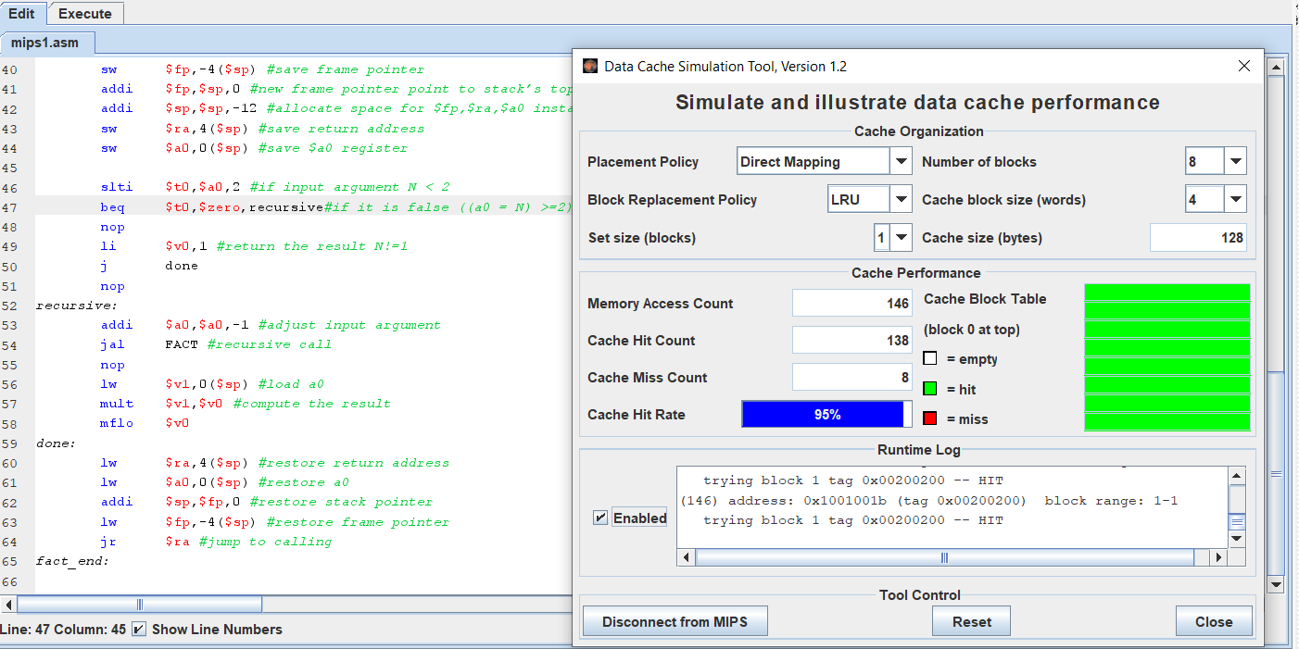

**Assignment 2**

- Cache memory hoạt động như thế nào ?

khi một ứng dụng muốn đọc dữ liệu từ bộ nhớ chính nó sẽ kiểm tra xem liệu dữ liệu đó đã tồn tại trong cache memory hay chưa. nếu có thì ứng dụng sẽ đọc dữ liệu từ bộ đệm do đó loại bỏ được việc phải đọc dữ liệu từ bộ nhớ chính. nếu dữ liệu đó không tồn tại trong bộ nhớ cache memory thì ứng dụng sẽ đọc dữ liệu từ bộ nhớ chính. ngoài ra, khi lấy dữ liệu từ bộ nhớ chính thì dữ liệu đó cũng được lưu vào cache memory.

- How is the 32-bit address used in the cache memory?

Trong cache memory thì địa chỉ 32 bit được chia thành 3 phần:

tag,set và offset

offset-xác định vị trí cụ thể trong 1 dòng cache memory.

set-xác định tập hợp có chứa dữ liệu được yêu cầu.

tag-được lưu trong mỗi dòng trong cache memory để phân biệt các địa chỉ khác nhau có thể được đặt.

-What happens when there is a cache miss?

khi xuất hiện cache miss khi không tìm thấy dữ liệu trong cache memory. khi đó, cache memory sẽ phân bổ mục nhập mới và sao chép dữ liệu từ bộ nhớ chính sau đó yêu cầu thực hiện từ dữ liệu của cache memory.

-What happens when there is a cache hit?

khi xuất hiện cache hit thì dữ liệu đã được tìm thấy trong cache memory và dữ liệu được đọc từ cache memory.

- What is the block size?

bộ điều khiển của mảng lưu trữ sắp xếp bộ nhớ cache memory thành các “block” là các khối bộ nhớ có kích thước 1,2,4,.. word và luôn là lũy thừa của hai. tất cả các khối trên hệ thống lưu trữ đều chia sẻ cùng một không gian bộ nhớ cache.

-What is the function of the tag?

tag có chứ năng phân biệt các địa chỉ khác nhau có thể được đặt trong set.

**Assignment 3**

- Explain the following: cache size, block size, number of sets, write policy and replacement policy.

Nếu dữ liệu được ghi vào bộ nhớ đệm, tại một thời điểm nào đó, nó cũng phải được ghi vào bộ nhớ chính; thời gian ghi này được gọi là write policy.

- If a cache is large enough that all the code within a loop fits in the cache, how many cache misses will there be during the execution of the loop? Is this good or bad?

- What should the code look like that would benefit the most from a large block size?